МИНИСТЕРСТВО НАУКИ И ВЫСШЕГО ОБРАЗОВАНИЯ РОССИЙСКОЙ ФЕДЕРАЦИИ

Федеральное государственное бюджетное образовательное учреждение высшего образования

«Донецкий национальный технический университет»

Факультет ИСП

Кафедра ПИ им Л. П. Фельдмана

Лабораторная работа № 3

по курсу: «Профессиональная практика программной инженерии»

на тему: «Восстановление данных из ранних ревизий»

Проверил:

асс. каф. ПИ Филипишин Д. А.

Выполнил:

ст. гр. ПИ-20б

Кочетуров В. В.

Донецк – 2024

**Тема для разрабатываемого проекта**

10. Растровый редактор, с реализацией не менее 20-ти программных средств доступных в Adobe Photoshop не ниже версии CS3.

Удалим файл main_menu.py из main ветки репозитория.



Рисунок 1 - Удаление файла

Сохраним в коммит.

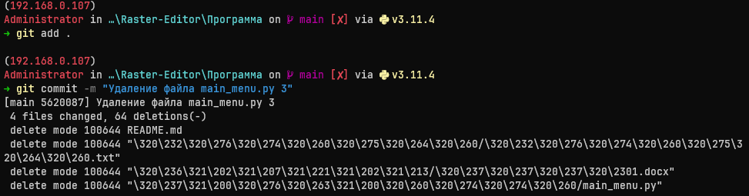

Рисунок 2 – Сохранение данных в коммит

С помощью команды git reset, мы можем восстановить предыдущую ревизию. Если мы используем опцию --hard в команде git reset, то локальное дерево будет полностью сброшено до состояния, указанного в конкретном коммите. Это означает, что все наши локальные изменения будут удалены, а состояние дерева будет точно соответствовать указанному коммиту. Возвратим изменения до коммита HEAD~1 (предыдущий коммит перед HEAD, тоесть текущим). Теперь файл вернулся обратно в папку.

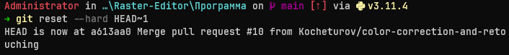

Рисунок 3 – Возвращение ревизии

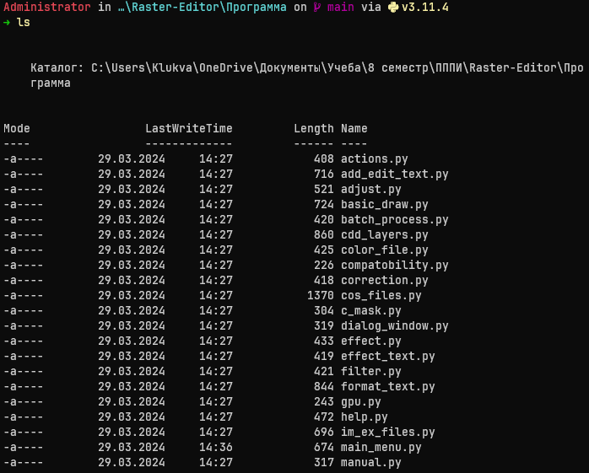

Рисунок 4 – Файл вернулся